BÀI TẬP 3: THỰC HÀNH VIẾT PROMPT HIỆU QUẢ
HỌ TÊN | NGÀNH | SỞ THÍCH | CÔNG CỤ THỬ NGHIỆM
Tạ Uyên Trang | Sư phạm âm nhạc | Đàn, nhảy múa | Microsoft Copilot

1. Lựa chọn và phân tích 3 tác vụ học tập
TÁC VỤ | MỤC TIÊU | THÁCH THỨC | TIÊU CHÍ ĐẦU RA TỐT
Tóm tắt bài báo học thuật | Nhanh chóng nắm mục tiêu, phương pháp, kết quả và hàm ý từ bài “The Impact of Technology on Music Education”. | Dễ tạo tóm tắt chung chung; có thể bỏ sót phương pháp, hạn chế, hàm ý nghề nghiệp. | Đúng, đủ, có cấu trúc, nêu hạn chế và hàm ý.
Giải thích khái niệm phức tạp | Hiểu “hòa âm chức năng” ở mức sinh viên năm nhất, gắn với giọng Đô trưởng và hoạt động dạy học. | Khái niệm trừu tượng; cần ví dụ, so sánh, lỗi thường gặp và câu hỏi tự kiểm tra. | Dễ hiểu, chính xác, có ví dụ, so sánh và tự kiểm tra.
Tạo bộ câu hỏi ôn tập | Tạo 10 câu Nhạc lý cơ bản để tự học và dùng trong giảng dạy sau này. | Cần cân bằng dạng câu hỏi, độ khó, đáp án, giải thích và tiêu chí chấm. | Đa dạng, phân mức, có đáp án, giải thích và rubric.

2. Cơ sở thiết kế prompt
Tôi áp dụng 6 thành phần: Nhiệm vụ, Bối cảnh, Ví dụ, Nhân vật, Định dạng đầu ra và Giọng điệu. Ba mức prompt được thiết kế có chủ đích: cơ bản chỉ nêu nhiệm vụ; cải tiến bổ sung bối cảnh và cấu trúc; nâng cao kết hợp role prompting, ràng buộc đầu ra, ví dụ/few-shot hoặc tiêu chí tự kiểm tra. Việc thử nghiệm giữ nguyên chủ đề nhằm quan sát tác động của cấu trúc prompt lên chất lượng câu trả lời.
Ghi chú minh chứng: các ảnh trong báo cáo là ảnh minh họa mô phỏng phiên thử nghiệm trên Microsoft Copilot, dùng để thể hiện trực quan sự khác biệt giữa ba mức prompt.

3. Tác vụ 1 – Tóm tắt bài báo học thuật
Cơ bản: “Tóm tắt bài báo The Impact of Technology on Music Education.”
Cải tiến: “Tóm tắt bài báo theo 4 mục: mục tiêu, phương pháp, kết quả chính, kết luận; viết ngắn gọn bằng tiếng Việt.”
Nâng cao: “Đóng vai chuyên gia nghiên cứu giáo dục âm nhạc; tóm tắt theo 7 mục gồm thông tin chung, mục tiêu, phương pháp, kết quả, ý nghĩa, hạn chế, hàm ý cho giáo viên; trình bày gạch đầu dòng và kết luận ngắn; không bổ sung dữ kiện không có trong tài liệu.”
Ghi chú cấu trúc prompt nâng cao – G–C–S–E (Tác vụ 1)
G – Goal (Mục tiêu): Tóm tắt bài báo học thuật để nắm được nội dung chính và hàm ý cho giáo viên âm nhạc.
C – Context (Bối cảnh): Đặt AI vào vai chuyên gia nghiên cứu giáo dục âm nhạc; phục vụ nhu cầu học tập của sinh viên Sư phạm âm nhạc.
S – Sources (Nguồn dữ liệu): Bài “The Impact of Technology on Music Education”. Prompt nâng cao hiện nhắc đến “tài liệu” nhưng chưa chỉ rõ cách cung cấp nguồn; khi sử dụng, cần đính kèm hoặc dán toàn văn bài báo. Chỉ dựa vào nội dung được cung cấp; nếu nguồn thiếu thông tin cho một mục, ghi rõ không có thông tin thay vì suy diễn.
E – Expectations (Kỳ vọng): Đầu ra bằng tiếng Việt, gồm 7 mục: thông tin chung, mục tiêu, phương pháp, kết quả, ý nghĩa, hạn chế và hàm ý cho giáo viên; trình bày gạch đầu dòng, có kết luận ngắn và không bổ sung dữ kiện ngoài tài liệu. Yêu cầu tiếng Việt kế thừa từ bản cải tiến, nên cần nhắc lại khi dùng riêng bản nâng cao.
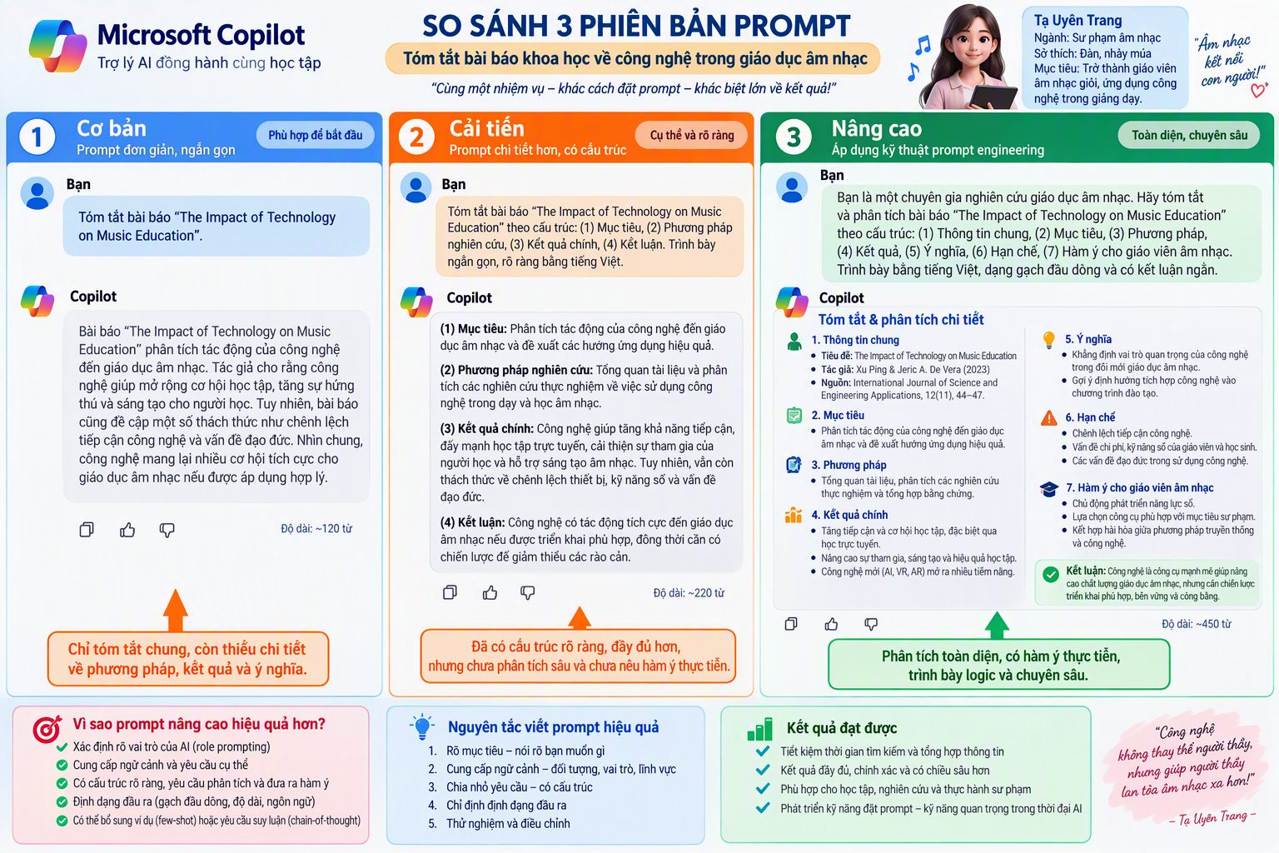
Hình 1. Minh chứng thử nghiệm ba phiên bản prompt cho tác vụ tóm tắt.
So sánh: bản cơ bản cho cái nhìn nhanh nhưng thiếu cấu trúc. Bản cải tiến giúp tìm thông tin theo mục. Bản nâng cao hiệu quả nhất vì chỉ rõ vai trò, các trường thông tin, đối tượng sử dụng và ràng buộc không suy diễn; nhờ vậy kết quả dễ kiểm tra và hữu ích hơn cho sinh viên Sư phạm âm nhạc.

4. Tác vụ 2 – Giải thích khái niệm “hòa âm chức năng”
Cơ bản: “Giải thích hòa âm chức năng cho sinh viên năm nhất ngành Sư phạm âm nhạc.”
Cải tiến: “Đóng vai giảng viên lý thuyết âm nhạc; giải thích có cấu trúc, dùng ví dụ trong giọng Đô trưởng, kèm tiến hành I–IV–V–I.”
Nâng cao: “Đóng vai giảng viên lý thuyết và phương pháp sư phạm âm nhạc. Giải thích khái niệm, ý nghĩa sư phạm, ví dụ Đô trưởng, so sánh với hòa âm phi chức năng, chỉ ra bốn hiểu lầm thường gặp và tạo năm câu tự kiểm tra kèm đáp án ngắn.”
Ghi chú cấu trúc prompt nâng cao – G–C–S–E (Tác vụ 2)
G – Goal (Mục tiêu): Hiểu khái niệm hòa âm chức năng và ý nghĩa sư phạm; hỗ trợ tự học và chuẩn bị bài giảng.
C – Context (Bối cảnh): Đặt AI vào vai giảng viên lý thuyết và phương pháp sư phạm âm nhạc; hướng đến sinh viên năm nhất ngành Sư phạm âm nhạc, sử dụng ví dụ trong giọng Đô trưởng. Đối tượng năm nhất đã có ở bản cơ bản nhưng cần nhắc lại nếu dùng độc lập bản nâng cao.
S – Sources (Nguồn dữ liệu): Prompt hiện chưa xác định giáo trình, tài liệu hoặc trích đoạn làm nguồn. Để cấu trúc có đủ thành phần S, khi sử dụng cần cung cấp tài liệu học phần về hòa âm chức năng và yêu cầu AI dựa trên nguồn đó; ghi rõ phần nào chưa có căn cứ trong tài liệu. Đây là yêu cầu bổ sung cho lần sử dụng, không phải nguồn đã được dùng để thử nghiệm.
E – Expectations (Kỳ vọng): Trình bày rõ khái niệm, ý nghĩa sư phạm, ví dụ Đô trưởng và so sánh với hòa âm phi chức năng; chỉ ra 4 hiểu lầm thường gặp; tạo 5 câu tự kiểm tra kèm đáp án ngắn. Nội dung cần dễ hiểu, chính xác và phù hợp đối tượng học.
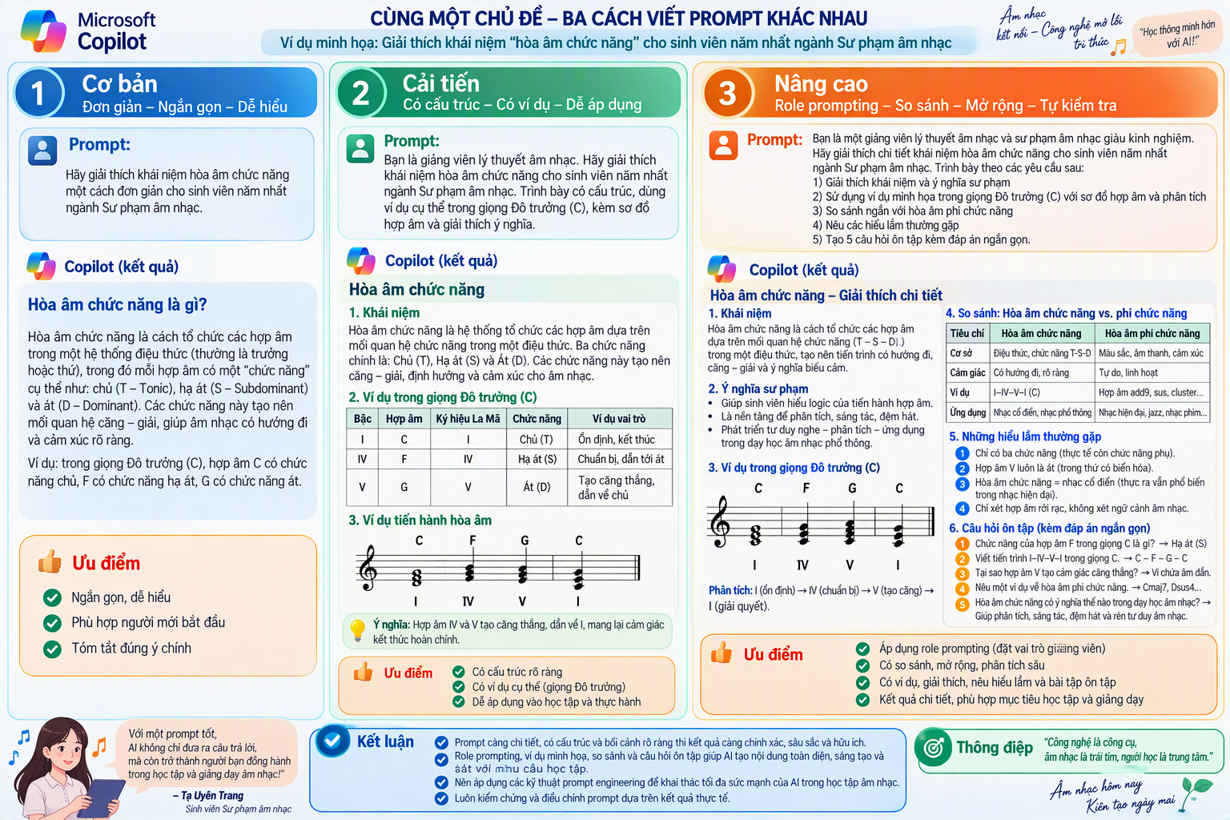
Hình 2. Minh chứng thử nghiệm ba phiên bản prompt cho tác vụ giải thích khái niệm.
So sánh: prompt cơ bản dễ tiếp cận nhưng mới dừng ở định nghĩa. Prompt cải tiến tạo cầu nối giữa lý thuyết và ví dụ. Prompt nâng cao tạo một “gói học tập” hoàn chỉnh nhờ role prompting, so sánh đối chiếu, nhận diện hiểu sai và tự kiểm tra. Cấu trúc này phù hợp cả việc tự học lẫn chuẩn bị bài giảng.
5. Tác vụ 3 – Tạo bộ câu hỏi ôn tập Nhạc lý cơ bản
Cơ bản: “Tạo 10 câu hỏi ôn tập Nhạc lý cơ bản cho sinh viên Sư phạm âm nhạc.”
Cải tiến: “Tạo 10 câu, gồm trắc nghiệm, điền khuyết và tự luận; trình bày theo nhóm, đánh số rõ ràng.”
Nâng cao: “Đóng vai chuyên gia Nhạc lý và thiết kế đánh giá. Tạo 10 câu gồm 4 trắc nghiệm, 3 điền khuyết, 2 tự luận, 1 vận dụng; gắn mức dễ/trung bình/khó; có đáp án, giải thích ngắn; cuối cùng lập rubric 4 mức cho câu tự luận và vận dụng.”
Ghi chú cấu trúc prompt nâng cao – G–C–S–E (Tác vụ 3)
G – Goal (Mục tiêu): Tạo bộ 10 câu hỏi ôn tập Nhạc lý cơ bản để tự học và sử dụng trong giảng dạy sau này.
C – Context (Bối cảnh): Đặt AI vào vai chuyên gia Nhạc lý và thiết kế đánh giá; phục vụ sinh viên Sư phạm âm nhạc. Tên học phần và đối tượng được nêu ở bản cơ bản, nên cần nhắc lại khi dùng riêng bản nâng cao.
S – Sources (Nguồn dữ liệu): Prompt hiện chưa nêu nguồn kiến thức hoặc phạm vi bài học cụ thể. Để bổ sung thành phần S khi sử dụng, cần cung cấp giáo trình, đề cương hoặc nội dung Nhạc lý cơ bản đã học và yêu cầu câu hỏi, đáp án, giải thích bám sát tài liệu đó; không đưa nội dung ngoài phạm vi được cung cấp. Chưa có tài liệu nguồn cụ thể được xác định trong prompt hiện tại.
E – Expectations (Kỳ vọng): Tạo đúng 10 câu: 4 trắc nghiệm, 3 điền khuyết, 2 tự luận và 1 vận dụng; gắn mức dễ/trung bình/khó, có đáp án và giải thích ngắn; cuối bộ câu hỏi có rubric 4 mức cho câu tự luận và vận dụng. Trình bày theo nhóm, đánh số rõ ràng là yêu cầu kế thừa từ bản cải tiến, nên cần nhắc lại khi dùng độc lập.
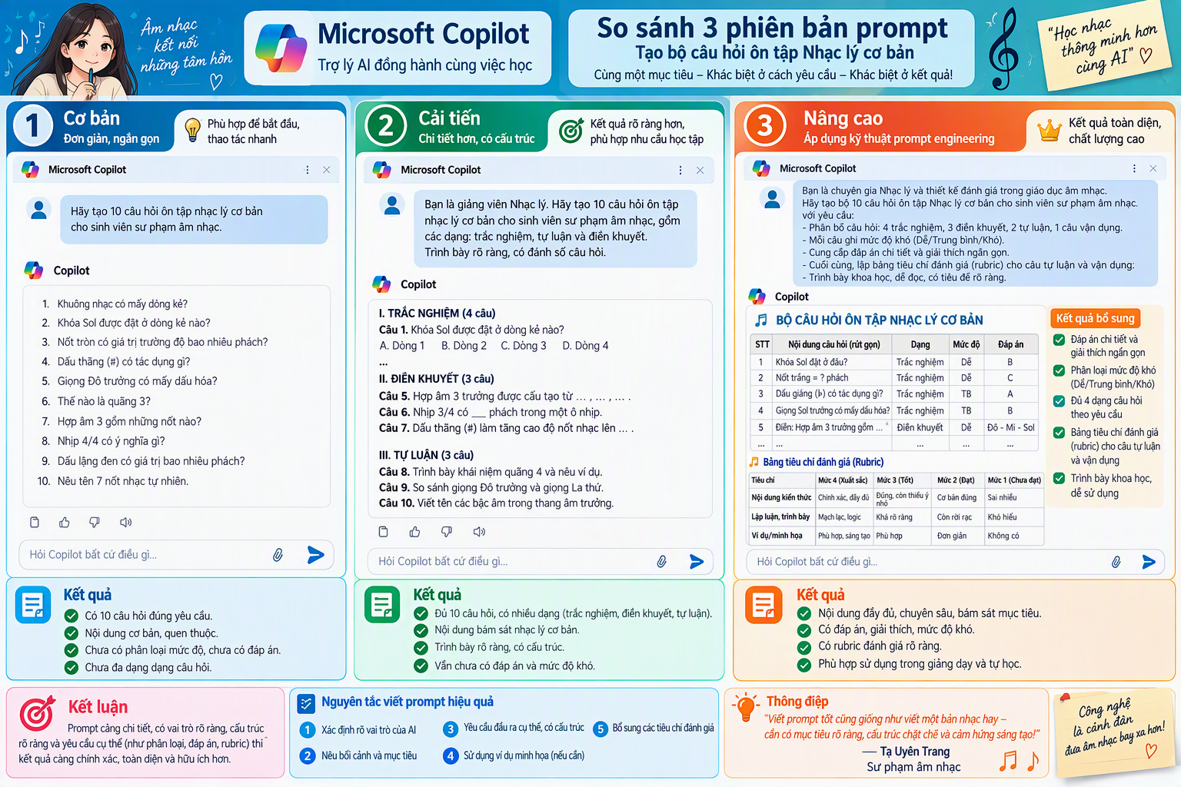
Hình 3. Minh chứng thử nghiệm ba phiên bản prompt cho tác vụ tạo câu hỏi ôn tập.

6. Phân tích hiệu quả và nguyên tắc rút ra
Mức prompt | Đặc điểm kết quả | Nhận định
Cơ bản | Nhanh, đúng trọng tâm tối thiểu nhưng chung chung. | Dùng khi khám phá ý tưởng hoặc nhiệm vụ đơn giản.
Cải tiến | Có bối cảnh, cấu trúc và phạm vi rõ. | Phù hợp đa số tác vụ học tập thường ngày.
Nâng cao | Có vai trò, tiêu chí, ví dụ/đối chiếu, định dạng, kiểm tra. | Cho đầu ra ổn định, kiểm chứng được và dùng lại trong giảng dạy.

Nguyên tắc tổng hợp:
(1) bắt đầu bằng động từ rõ;
(2) nêu bối cảnh, đối tượng và mục tiêu;
(3) chia nhiệm vụ thành các phần;
(4) quy định định dạng, độ dài và tiêu chí chất lượng;
(5) dùng role prompting khi cần góc nhìn chuyên môn;
(6) cung cấp ví dụ khi cần mẫu nhất quán;
(7) yêu cầu AI tự kiểm tra tính đầy đủ, nhưng người học vẫn phải kiểm chứng nội dung chuyên môn;
(8) thử nghiệm, so sánh và tinh chỉnh prompt theo đầu ra thực tế.

Kết luận: prompt hiệu quả không đơn thuần là prompt dài hơn. Chất lượng đến từ thông tin đúng chỗ: mục tiêu, bối cảnh, tiêu chí và định dạng. Với ngành Sư phạm âm nhạc, prompt nâng cao giúp biến AI từ công cụ trả lời thành trợ lý hỗ trợ thiết kế bài học, nhưng vai trò thẩm định chuyên môn, cảm thụ và quyết định sư phạm vẫn thuộc về giáo viên.

